Виды швейных машин

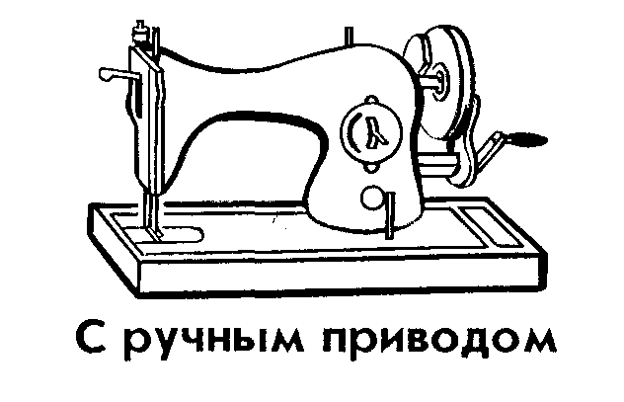

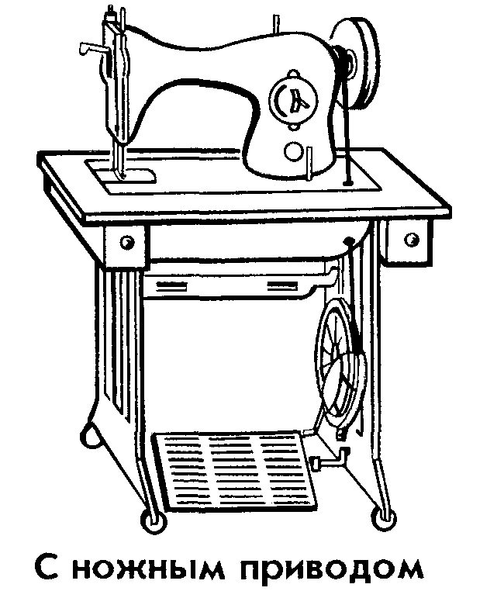

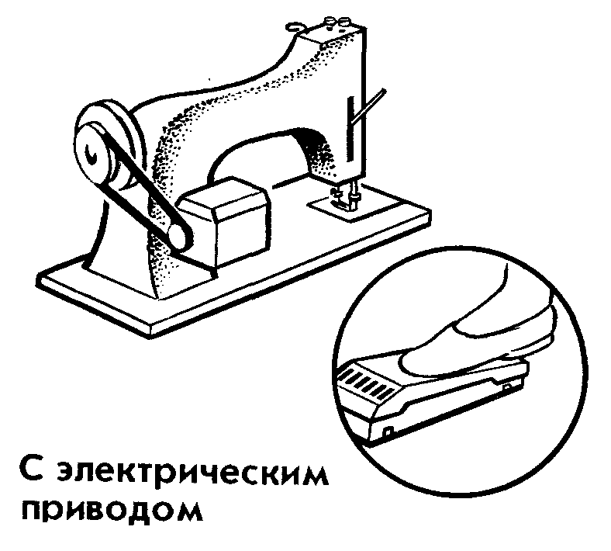

Швейные машины служат для стачивания деталей из ткани при пошиве различных изделий. Применение швейных машин позволяет ускорить и облегчить труд, повысить качество работы.
Швейные машины бывают с ручным, ножным, электрическим приводами.
Привод – это устройство, с помощью которого машина приводиться в движение.
Бытовая швейная машина с электрическим приводом наиболее удобна в работе. Она быстроходна и проста в управлении. Швейная бытовая машина выполняет сшивание хлопчатобумажных, льняных, синтетических, шерстяных и шелковых тканей. На ней выполняют прямые и зигзагообразные строчки, также вышивание, штопку и петли.

